REHBERLİK
-Bireyin kendini tanıması, gerçekçi kararlar alabilmesi, potansiyelini geliştirebilmesi, sorunlarla baş edebilmesi ve çevresine uyum sağlayabilmesi için uzman kişilerce sunulan hizmetlerdir.
-Psikolojik danışma ve rehberlik; okulda başarı ve akademik gelişim, bireysel ve toplumsal ilişkiler, kişisel, eğitsel ve meslekî gelişim alanlarında grupla veya bireysel olarak öğrencilere, ihtiyaçlarını karşılamaları, sorunlarını gidermelerinde sistemli ve profesyonel bir yardım süreci ve hizmetidir.

Rehberlik ve Psikolojik Danışma ’da;

-Öğretmen,
-Öğrenci,
-Velilere hizmet verilmektedir.

HANGİ KONULARDA YARDIM ALABİLİRSİNİZ?
- Eğitsel Rehberlik
- Mesleki Rehberlik
- Kişisel Ve Sosyal Rehberlik
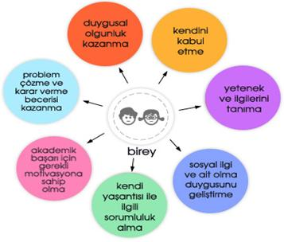
KIŞISEL SORUNLARINIZI PSIKOLOJIK DANIŞMA VE REHBERLIK SERVISI ILE PAYLAŞINIZ
- Ailevi Sorunlar
- Arkadaşlık ilişkileri
- Okulla ilgili problemler
- Üst Öğrenime Geçiş Sınavları
- Sosyal sorular
- Başarısızlık nedenleri
- Verimli Ders Çalışma Teknikleri
- Kendini Tanıma
- Ders çalışma programı
- Sınav Kaygısı
- Motivasyon
- Öğrenme sorunları
- Meslek Seçimi
- Alan seçimi

- Gizlilik esastır. Öğrenciler hakkında elde edilen özel bilgilerin gizliliği korunmalıdır.
- Rehberliğin ilkeleri içinde yer alan bir diğer madde de bireyin her yönüyle tanınması gerektiğidir. Böylece öğrencinin her yönüyle gelişmesine ve kendini gerçekleştirmesine yardım edilir.
- Gönüllülük esastır.Dıştan zorlamayla değil, işbirliğine dayanan bir anlayış vardır.

- Rehberlik bir ders ya da kurs değil, gereksinim sonucunda alınan bir yardımdır.
- Rehberlik, öğrenciyi merkeze alır ve bireysel farklılıkları önemser.
- Herkesin anlayış ve işbirliği içerisinde çalışması gerekmektedir.
- Rehberliğin ilkeleri içinde yer alan bir diğer madde de bireyin her yönüyle tanınması gerektiğidir. Böylece öğrencinin her yönüyle gelişmesine ve kendini gerçekleştirmesine yardım edilir.

REHBERLİK NE DEĞİLDİR?

Disiplini sağlama yeri
değildir.
Öğrencinin yerine problemleri
çözmek değildir.

Bireyin yerine karar vermez.
SADECE, SORUNLU ÖĞRENCİLER
İÇİN DEĞİLDİR.

